Importar archivo XML a Excel
- Abrimos el archivo XML, al abrirlo aparece lo siguiente:

- Abrimos Excel, vamos a archivo y abrimos el archivo XML a importar.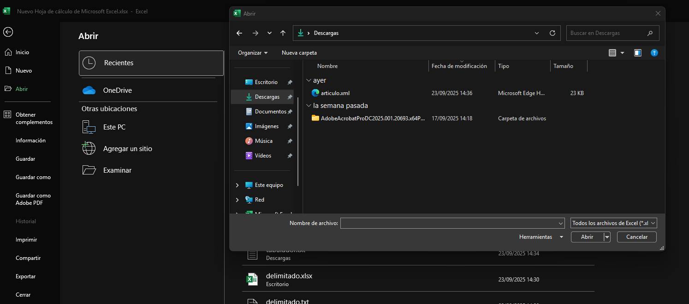
- Al abrirlo nos aparece la siguiente tabla, le damos en este caso a abrir como tabla XML
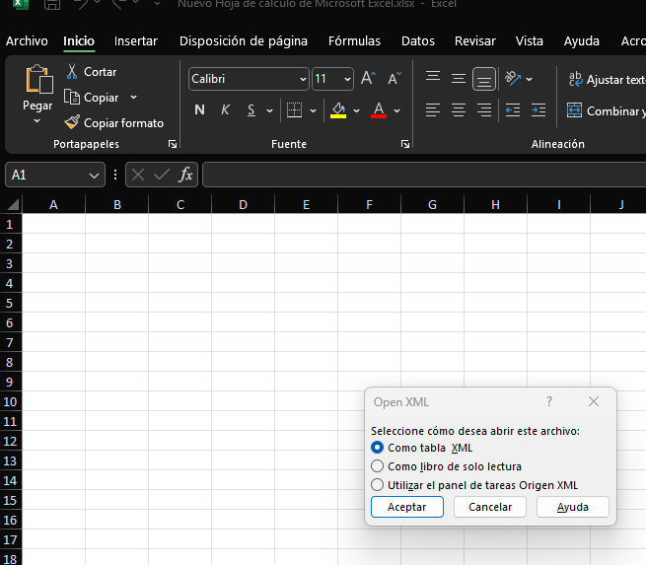
- Al importarlo aparece directamente la tabla importada de la siguiente manera 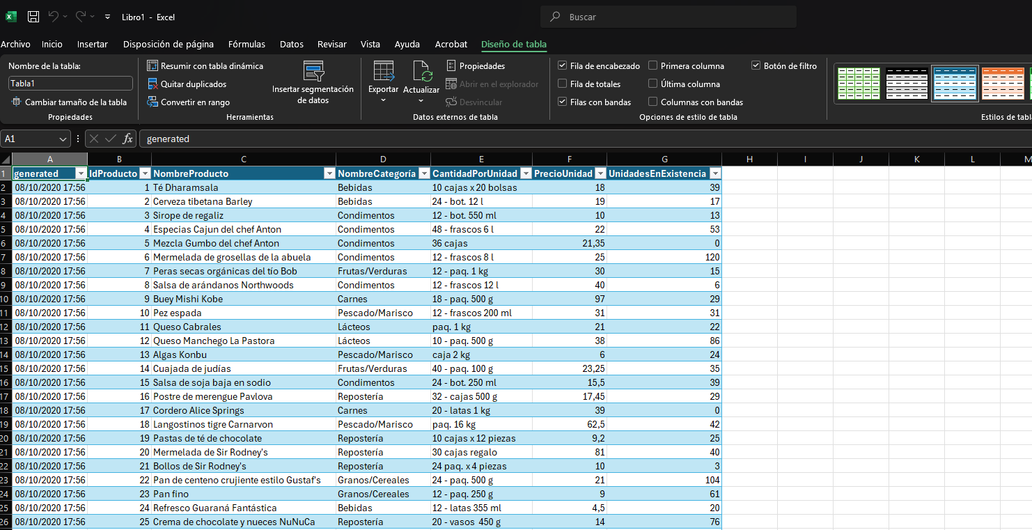
- Guardamos y ya tendríamos el XML importado a excel.

